Programare multi-modul (asm+C)

I. Apelul unei proceduri (subrutine) definite în limbajul C
Pentru apelul unei proceduri definite în limbajul C este OBLIGATORIE parcurgerea următoarelor etape:
1. Codul de intrare: intrarea în procedură și pregătirea execuției acesteia
2. Codul de apel: pregătirea și efectuarea apelului
3. Codul de ieșire: revenirea din procedură și eliberarea resurselor care nu mai sunt necesare
Compilatoarele moderne generează în mod AUTOMAT codul corespunzător fiecărei etape, însă atunci când apelăm o procedură definită în limbajul C dintr-o procedură definită în asamblare, este OBLIGATORIU să scriem codul corespunzător pentru fiecare etapă (vezi fig. 1).

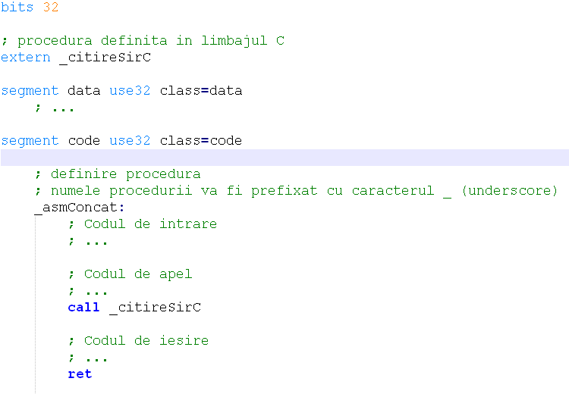
Fig. 1. Etapele apelului unei proceduri definite în limbajul C dintr-o procedură definită în asamblare

1. Codul de intrare
Scop: intrarea în procedură și pregătirea execuției acesteia
Sarcini:
- crearea unui cadru de stivă (stack frame)
- rezervarea pe stivă a spațiului necesar stocării variabilelor locale
- salvarea pe stivă a unei copii a resurselor nevolatile modificate
Un cadru de stivă (stack frame) este o structură de date stocată pe stivă și care poate să conțină:
- parametrii transmiși de către apelant
- adresa de revenire (către instrucțiunea care urmează celei de apel)
- copii ale resurselor nevolatile folosite de către procedură
- variabile locale
Exemplu:

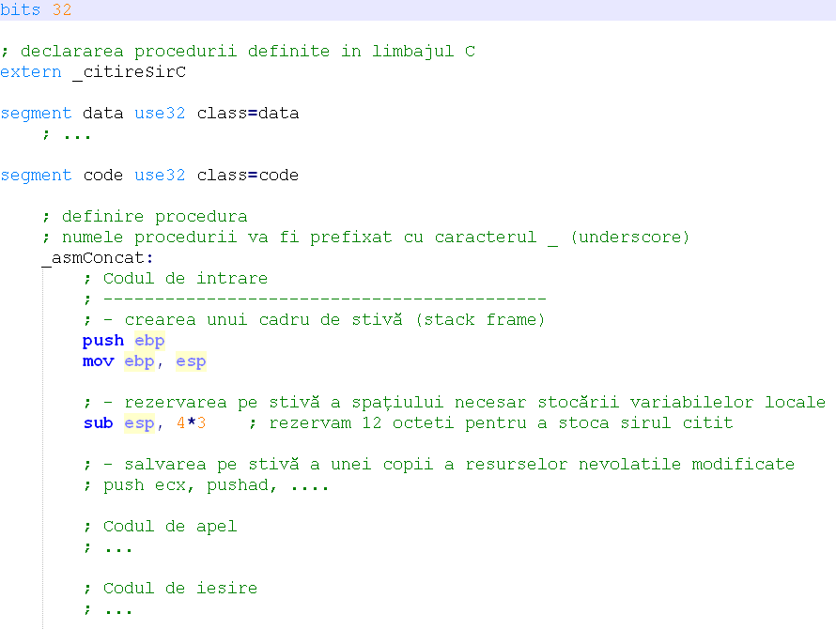
Fig. 2. Codul de intrare

2. Codul de apel
Scop: pregătirea și efectuarea apelului
Sarcini:
- salvarea resurselor volatile aflate în uz (push EAX, push ECX, pushad, ...)
- respectarea constrângerilor stabilite (ESP aliniat, DF = 0 etc.)
- pregătirea argumentelor transmise procedurii (punerea pe stivă/în regiștrii conform convenției de apel)
- efectuarea apelului:
call procedura dacă procedura va fi legată (linkeditată) STATIC
call [procedura] dacă procedura va fi legată (linkeditată) DINAMIC
Exemplu:
Apelul unei proceduri definite în C dintr-o procedură definită în asamblare (procedura va fi legată STATIC).

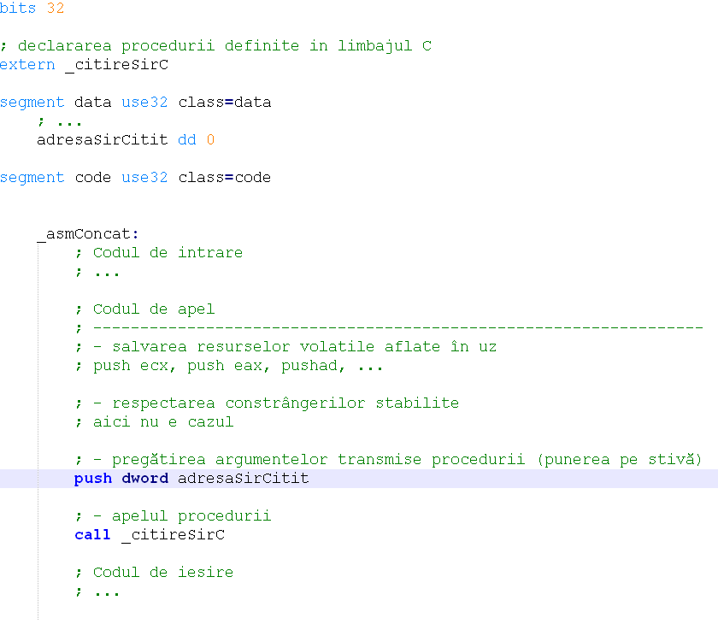
Fig. 3. Codul de apel

3. Codul de ieșire
Scop: revenirea din procedură și eliberarea resurselor care nu mai sunt necesare
Sarcini:
- restaurarea resurselor nevolatile care au fost alterate
- eliberarea spațiului rezervat pe stivă pentru variabilele locale
- dezafectarea cadrului de stivă
- revenirea din procedură și eliberarea parametrilor transmiși procedurii
Exemplu:

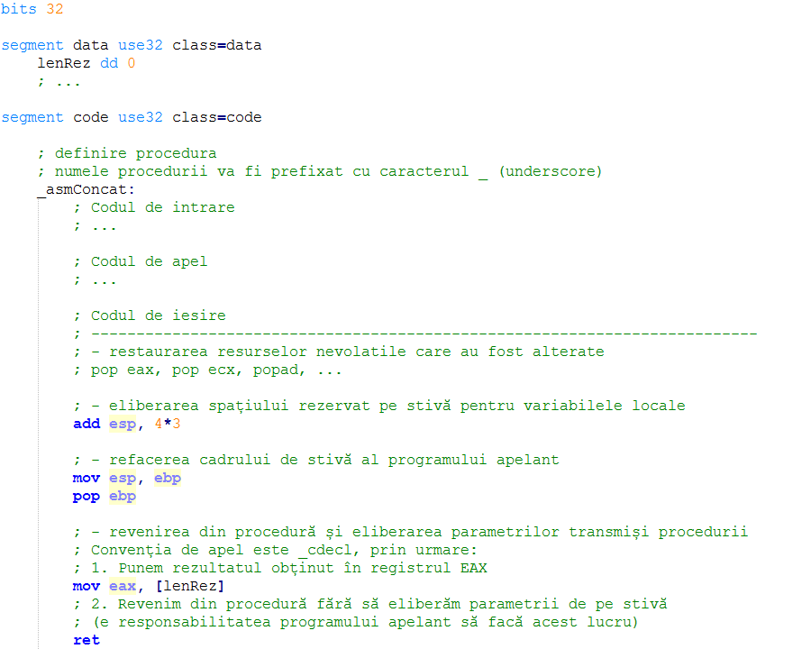
Fig. 4. Codul de ieșire

II. Descrierea exemplului 1 prezentat la laborator
1. Declarații de variabile, definiții și apeluri de proceduri
Fișier: mainConcatenare.c |  | Fișier: modulConcatenare.asm
Definiții și declarații variabile  // definire sir 3 ca variabilă globală  char str3[] = "0011223344"; |  | Declarații variabile  ; declarare variabilă definită în C  extern _str3
Definiții și declarații proceduri  // declararea procedurii ASM  int asmConcat(char sir[], char sirR[]);  // definire funcție  void citireSirC(char sir[])  {  ...  } |  | Declarații proceduri  ; facem vizibilă procedura ASM  global _asmConcat  ; declarare funcție definită în C  extern _citireSirC  ; declarare funcție definită în stdio.h  extern _printf
Apeluri proceduri  int main()  {  // variabile locale  int lenStrRez = 0;  char str1[11];  char strRez[31] = "";  ...  // apel procedura ASM  // convenția de apel: STDCALL  lenStrRez = asmConcat(str1, strRez);  ...  } |  | Definiții și apeluri proceduri  segment code use32 class=code  ; definire procedură ASM  _asmConcat:  ...  ; apel procedură definită în stdio.h  call _printf  ...  ; apel procedură definită în C  call _citireSirC  ...

2. Efectele codului de intrare, codului de apel și a codului de ieșire asupra stivei
2.a. Efectele codului de intrare din procedura _asmConcat asupra stivei
segment code use32 class=code

; definire procedură
_asmConcat:
; Codul de intrare
; creăm cadrul de stivă (stack frame)
1 push ebp | Cadrul  de stivă  curent
mov ebp, esp ; EBP = ESP | Cadrul  de stivă  curent | 2 | 12 octeți rezervați pe stivă pentru stocarea șirului sirCitit care va fi citit de la tastatură | < ESP
; rezervăm 12 octeți pe stivă | Cadrul  de stivă  curent | 2
2 sub esp, 4*3 | Cadrul  de stivă  curent | 2
 | Cadrul  de stivă  curent | 1 | Valoarea anterioră din EBP | EBP = ESP
 | Cadrul  de stivă  al funcției apelante |  | Adresă revenire în main() | EBP + 4
 | Cadrul  de stivă  al funcției apelante |  | Offsetul șirului str1 | EBP + 8
 | Cadrul  de stivă  al funcției apelante |  | Offsetul șirului strRez | EBP + 12
 | Cadrul  de stivă  al funcției apelante |  | .....
 | Cadrul  de stivă  al funcției apelante |  | Valoarea anterioră din EBP | EBP=ESP

2.b. Efectele codului de apel din procedura _asmConcat asupra stivei
segment code use32 class=code

; definire procedură
_asmConcat:
; Codul de intrare
; ...
Cadrul
de stivă
al funcției
apelate
; Codul de apel | Cadrul  de stivă  al funcției  apelate
; - salvare resurse volatile | Cadrul  de stivă  al funcției  apelate
3 push ECX | Cadrul  de stivă  al funcției  apelate |  | Valoarea anterioră din EBP | EBP=ESP
; - respectarea constrângerilor | Cadrul  de stivă  curent | 5 | Adresă revenire în _asmConcat
; - pregătirea argumentelor transmise | Cadrul  de stivă  curent | 4 | Offset adresaSirCitit
4 push dword adresaSirCitit | Cadrul  de stivă  curent | 3 | Valoarea lui ECX | < ESP
5 call _citireSirC | Cadrul  de stivă  curent | 2 | 12 octeți rezervați pe stivă pentru stocarea șirului sirCitit care va fi citit de la tastatură
 | Cadrul  de stivă  curent | 1 | Valoarea anterioră din EBP | EBP=ESP
 | Cadrul  de stivă al funcției apelante |  | Adresă revenire în main() | EBP + 4
 | Cadrul  de stivă al funcției apelante |  | Offsetul șirului str1 | EBP + 8
 | Cadrul  de stivă al funcției apelante |  | Offsetul șirului strRez | EBP + 12
 | Cadrul  de stivă al funcției apelante |  | .....
 | Cadrul  de stivă al funcției apelante |  | Valoarea anterioră din EBP

2.b. Efectele codului de ieșire din procedura _asmConcat asupra stivei
segment code use32 class=code

; definire procedură
_asmConcat:
; Codul de intrare
; ...
; Codul de apel
; ...
6 add esp, 4*1
 | Cadrul  de stivă  curent |  | Adresă revenire în _asmConcat | < ESP
; Codul de ieșire | Cadrul  de stivă  curent | 6 | Offset adresaSirCitit
; - restaurarea resurselor nevolatile | Cadrul  de stivă  curent | 7 | Valoarea lui ECX
7 pop ECX | Cadrul  de stivă  curent | 8 | 12 octeți rezervați pe stivă pentru stocarea șirului sirCitit care va fi citit de la tastatură
; - eliberarea spațiului de pe stivă | Cadrul  de stivă  curent | 8
8 add esp, 4*3 | Cadrul  de stivă  curent | 8
; - refacere cadru stivă apelant | Cadrul  de stivă  curent | 9 | Valoarea anterioră din EBP | EBP=ESP
mov esp, ebp | Cadrul  de stivă al funcției apelante |  | Adresă revenire în main() | EBP + 4
9 pop ebp | Cadrul  de stivă al funcției apelante |  | Offsetul șirului str1 | EBP + 8
; revenire din procedură | Cadrul  de stivă al funcției apelante |  | Offsetul șirului strRez | EBP + 12
mov eax, [lenRez] | Cadrul  de stivă al funcției apelante |  | .....
10 ret | Cadrul  de stivă al funcției apelante |  | Valoarea anterioră din EBP

